功能实现：前端区服入口，包渠道ID为最基础索引。

运营要求新增包渠道的入口时，需要检测：

1. 是否要新增专区。
2. 是否要新增渠道。

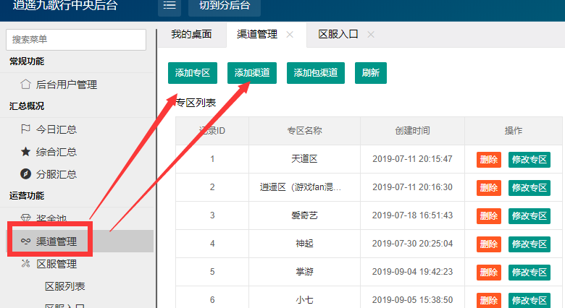

如果需要新增专区、渠道，直接新增。

然后点击添加包渠道，选择专区、渠道，然后输入运营给的包渠道ID和包渠道名称。

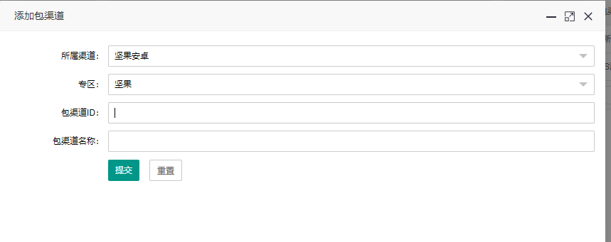

接着到区服测试入口添加步骤：

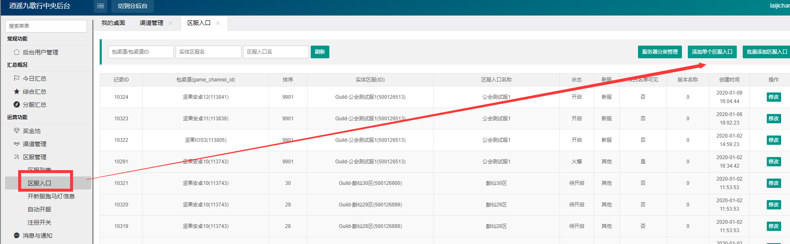

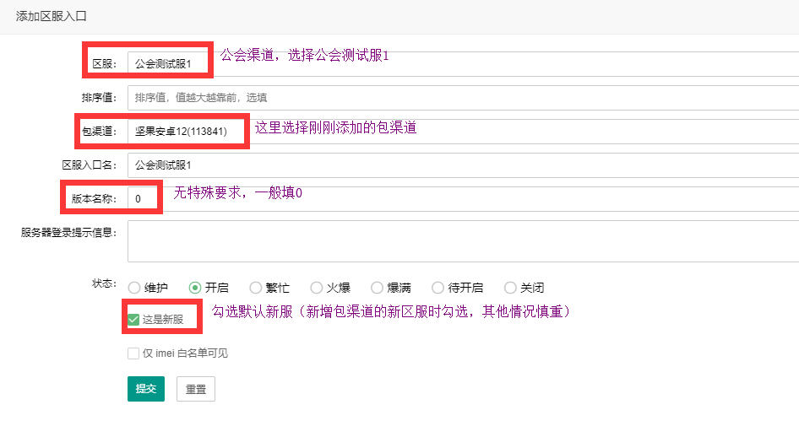

正式入口添加 && 自动开服：

Emmm